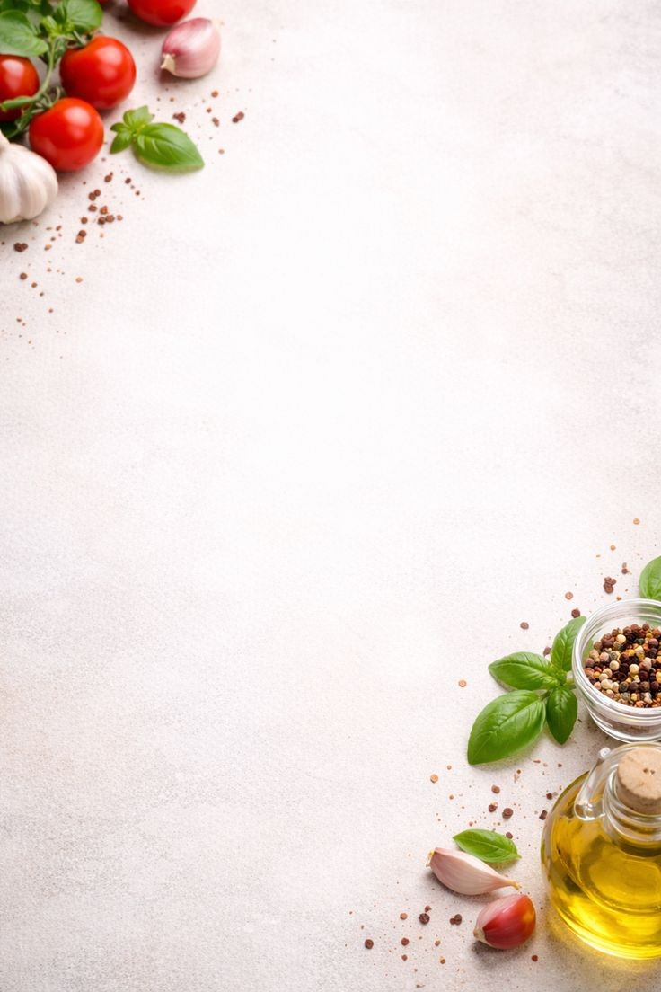


21.09.2026 Poniedziałek
Zupa koperkowa na wywarze warzywnym z gnocchi szpinakowym
Składniki: woda, gnocchi szpinakowe (pszenica), ziemniaki, marchew, śmietana 18% (z mleka), pietruszka, korzeń, seler korzeniowy, koperek, por, sól biała, pieprz, liść laurowy, ziele angielskie
Gulasz wieprzowy po węgiersku
Składniki: wieprzowina łopatka, woda, pieczarki świeże, papryka czerwona, mrożona, pomidory w puszce krojone, olej rzepakowy, marchew, cebula, czosnek, mąka pszenna, typ 450, por, liść laurowy, ziele angielskie, sól biała, pieprz, papryka słodka, papryka wędzona
Kasza jęczmienna, wiejska
Ogórek kiszony
Kompot owocowy
Składniki: woda, mieszanka owocowa, mrożona, cukier
Nektarynka
22.09.2026 Wtorek
Zupa neapolitańska z makaronem
Składniki: woda, makaron pszenny bezjajeczny, ser gouda tłusty (z mleka), marchew, śmietana 18% (z mleka), kurczak, tuszka, pietruszka, korzeń, seler korzeniowy, por, natka pietruszki, sól biała, pieprz, liść laurowy, ziele angielskie
Pierogi z truskawkami (pszenica)
Jogurt kokosowy
Woda z cytryną
Składniki: woda, cytryna

23.09.2026 Środa
Zupa tajska z makaronem ryżowym i mleczkiem kokosowym
Składniki: woda, mięso z piersi kurczaka, bez skóry, makaron ryżowy, papryka czerwona, mleczko kokosowe, por, masło klarowane (z mleka), imbir świeży, cukier, sos sojowy o obniżonej zaw. soli, limonka, kolendra, nasiona, kurkuma, czosnek, papryka słodka
Kebab na talerzu
Składniki: wieprzowina łopatka, cebula czerwona, curry, pieprz, czosnek, papryka słodka
Bułka hamburgerowa z sezamem (pszenica, jaja, mleko)
Sos czosnkowy
Składniki: śmietana 18% (z mleka), majonez (jaja, gorczyca), czosnek, jogurt grecki (z mleka)
Surówka Colesław
Składniki: kapusta biała, marchew, cebula, majonez (jaja, gorczyca), śmietana 18% (z mleka), cytryna, cukier, sól biała, pieprz
Woda ,Jabłko

24.09.2026 Czwartek
Kapuśniak z kiszonej kapusty z ziemniakami
Składniki: woda, ziemniaki, kapusta kiszona, marchew, kurczak, tuszka, pietruszka, korzeń, seler korzeniowy, por, natka pietruszki, sól biała, pieprz, ziele angielskie, liść laurowy
Zapiekany makaron ze szpinakiem i łososiem
Składniki: łosoś świeży (ryba), makaron pszenny bezjajeczny, szpinak, mrożony, ser gouda tłusty (z mleka), śmietana 12% (z mleka), czosnek, oliwa, pieprz, bazylia suszona, oregano suszone, sól biała
Kompot wiśniowy
Składniki: woda, wiśnie bez pestek, mrożone, cukier
Gruszka

25.09.2026 Piątek
Krem z brokuła
Składniki: woda, brokuły, ziemniaki, śmietana 18% (z mleka), marchew, pietruszka, korzeń, seler korzeniowy, por, sól biała, pieprz, liść laurowy, ziele angielskie, kmin rzymski, czosnek niedźwiedzi suszony
Wegańska fasolka po bretońsku
Składniki: woda, fasola biała, nasiona suche, ziemniaki, koncentrat pomidorowy, 30%, cebula, olej rzepakowy, sos sojowy, sól biała, kmin rzymski, papryka wędzona, majeranek, lubczyk suszony, papryka słodka, cząber suszony, pieprz, liść laurowy, ziele angielskie
Bułki pszenne grahamki
Woda z cytryną Składniki: woda, cytryna Arbuz

28.09.2026 Poniedziałek
Rosół drobiowy z kaszą manną
Składniki: woda, marchew, kurczak, tuszka, kasza manna (pszenica), pietruszka, korzeń, seler korzeniowy, por, natka pietruszki, sól biała, pieprz, liść laurowy, ziele angielskie
Indyk w sosie słodko- kwaśnym
Składniki: mięso z piersi indyka, bez skóry, ananas, plastry w syropie, papryka czerwona, koncentrat pomidorowy, 30%, olej rzepakowy, cebula, mąka pszenna, typ 450
Ryż paraboliczny
Surówka meksykańska
Składniki: kapusta pekińska, marchew, papryka czerwona, cebula czerwona, kukurydza, konserwowa, fasola czerwona, konserwowa, bez zalewy, olej rzepakowy, cukier, sól biała, pieprz
Herbata owocowa
Składniki: woda, cukier, herbata owocowa
Jabłko
29.09.2026 Wtorek
Zupa grochowa z grzankami
Składniki: woda, groch, nasiona suche, bułki pszenne zwykłe, marchew, kurczak, tuszka, pietruszka, korzeń, boczek wędzony bez kości, seler korzeniowy, por, natka pietruszki, sól biała, pieprz, liść laurowy, ziele angielskie, majeranek, cząber suszony
Podudzie z kurczaka ze skórą
Ziemniaki z koperkiem
Składniki: ziemniaki, koperek, sól biała
Sałata zielona ze śmietaną Składniki: sałata, śmietana 18% (z mleka), szczypiorek
Woda z miętą Składniki: woda, mięta Brzoskwinia

30.09.2026 Środa
Chili sin carne
Składniki: fasola czerwona sucha, pomidory w puszce krojone, papryka czerwona, kukurydza, konserwowa, cebula, marchew, koncentrat pomidorowy, 30%, olej rzepakowy, czosnek, papryka słodka, sól biała, oregano suszone, kmin rzymski, majeranek, liść laurowy, pieprz
Bułki kajzerki (pszenica)
Herbata czarna
Jogurt naturalny z malinami
Składniki: maliny, mrożone, jogurt naturalny, 2% tłuszczu (z mleka), cukier

01.10.2026 Czwartek
Krem z marchewki z grzankami i pestkami dyni na wywarze warzywnym
Składniki: woda, marchew, ziemniaki, pietruszka, korzeń, seler korzeniowy, por, chleb pełnoziarnisty z żyta, dynia, pestki, łuskane, natka pietruszki, sól biała, pieprz, liść laurowy, ziele an
Knedle ze śliwkami,jogurtem i cynamonem
Składniki: ziemniaki, śliwki, jogurt grecki (z mleka), jaja kurze całe, mąka pszenna, typ 450, cukier, skrobia ziemniaczana, cynamon
Woda z cytryną Składniki: woda, cytryna
Arbuz
02.10.2026 Piątek
Krupnik z kaszą jęczmienną na wywarze warzywnym
Składniki: woda, ziemniaki, marchew, kasza jęczmienna, perłowa, pietruszka, korzeń, seler korzeniowy, por, sól biała, pieprz, liść laurowy, ziele angielskie
Miruna gotowana na parze
Składniki: filet z miruny mrożonej (ryba), sól biała, pieprz
Puree ziemniaczane
Składniki: ziemniaki, masło ekstra (z mleka), mleko krowie, 2% tłuszczu
Surówka z marchewki z pomarańczą
Składniki: marchew, pomarańcza, śmietana 18% (z mleka), cukier
Woda z cytryną
Składniki: woda, mięta
Smoothie truskawkowe z chia
Składniki: truskawki, mrożone, woda, cukier, chia, nasiona (szałwia hiszpańska)
Alergeny zostały wyróżnione na jadłospisie poprzez podkreślenie.

